БІЙ
ПІД КРУТАМИ

Інформаційні матеріали

Історія бою під Крутами у січні 1918 року та умови Брест-Литовського мирного договору 2
Зі спогадів командувача українських частин у бою під Крутами Аверкія Гончаренка 4
Схема битви виконана сотником С. Горячко 9
Джерела про події, пов’язані з боєм під Крутами 10

Історія бою під Крутами у січні 1918 року та умови Брест-Литовського мирного договору*
Утворення Української Народної Республіки (ІІІ-й Універсал 20.11.1917) та проголошення її незалежності (IV-й Універсал 22.01.1918) створили шанс для національно-визвольних змагань та відновлення втраченої державності. Однак умови були вкрай несприятливі: викликана війною розруха та хаос сприяли поширенню облудних більшовицьких ідей серед значної частини населення. Мали місце серйозні прорахунки керівництва молодої держави у сфері військового будівництва. Але головною загрозою була політика Радянської Росії, яка не могла змиритися з існуванням самостійної України.
Бій під Крутами є епізодом радянсько-української війни, яка розпочалася наприкінці грудня 1917 року. Із проголошенням 12 грудня 1917 року у Харкові Української Радянської Республіки з Росії почала надходити допомога більшовицьким силам в Україні. Під командуванням Антонова-Овсієнка 20-30 тисяч більшовиків прямували на Київ залізницею Харків-Полтава-Київ, а з північного сходу у напрямку Курськ-Бахмач-Київ наступав загін Муравйова. Більшовицькі частини грабували українські міста і села. Так, зокрема, було пограбовано Троїцький монастир у Батурині.
У цей час у Києві розпочалося спрямоване проти Української Центральної Ради повстання на заводі «Арсенал», тому збройні сили УНР були перекинуті на придушення антиукраїнського виступу.
Бій під Крутами відбувся 29 січня 1918 біля залізничної станції Крути (між Бахмачем та Ніжином). Українські сили під командуванням сотника Аверкія Гончаренка нараховували близько 1000 осіб та складалися із старшин та курсантів старших курсів 1-ої Київської військової школи ім. Б.Хмельницького, що мали бойовий досвід, набутий на фронтах Першої світової війни, 115–130 осіб першої сотні Студентського куреня та були озброєні 16 кулеметами та залізничною платформою з гарматою. До них приєдналися добровольці з Вільного козацтва («Курінь смерті»).
Перша сотня Студентського куреня складалася із студентів Київського університету Св. Володимира, Українського народного університету та учнів старших класів гімназії ім. Кирило-Мефодіївського братства Києва. Командир – старшина Андрій Омельченко.
Очевидно, що основну роль в бою відіграли бійці Київської військової школи ім. Б.Хмельницького – майбутні кадрові офіцери, багато з яких мали бойовий досвід на полях Першої світової війни (як і деякі бійці Студентського куреня).
Більшовицькі сили в районі Крут нараховували близько 6 тис. солдатів та балтійських матросів. У бою безпосередню участь взяли до 3 тис. осіб.
Втрати українців становили, за різними даними, від 80 до 100 загиблих (у т.ч. й страчених після бою студентів), втрати більшовиків – не менше 300 вбитих. На думку дослідників, загальні втрати росіян могли складати до 1500 убитих, поранених.
Бій закінчився організованим відступом українських частин на потязі. При цьому, ймовірно, українські військовики, відступаючи, забрали з собою тіла своїх товаришів та поранених (поховань в районі місця бою не виявлено).
У полон до більшовиків під час бою потрапили 7 поранених студентів, які були відправлені до Харкова. Ще 27 студентів під час відступу у темряві потрапили до рук більшовиків. Розлючені великими втратами «червоні» катували і стратили студентів. Гімназист Пипський перед розстрілом почав співати гімн «Ще не вмерла Україна», інші студенти його підтримали. Тіла страчених були поховані місцевим священиком на кладовищі с. Печі. Пізніше їх було з почестями перепоховано на Аскольдовій могилі у Києві.
Бій під Крутами мав вагоме історичне значення, бо затримав більшовиків на декілька днів, чим дозволив урядові УНР вперше за понад 150 років (з часів скасування Гетьманщини) добитися міжнародного визнання України на переговорах у Бресті.
Брест-Литовський мирний договір (9 лютого 1918 року) УНР з державами Четвертного союзу (Німеччина, Австро-Угорщина, Туреччина, Болгарія) був по суті першим міжнародно-правовим актом, який визнав УНР суб’єктом міжнародного права.
Договір передбачав припинення воєнних дій, визначення західних кордонів України, встановлення дипломатичних відносин, обумовлював засади торгівельних зносин, обміну військовополоненими й інтернованими.
Головне – за Брест-Литовським мирним договором між більшовицькою Росією та Четвертним союзом Україна ставала незалежною державою.
Росія зобов’язувалася визнати право українського народу на самовизначення, законність влади Центральної Ради, укласти з нею мир, негайно вивести з України формування Червоної гвардії, припинити антиукраїнську пропаганду.

ЗІ СПОГАДів КОМАНДУВАЧА УКРАЇНСЬКИХ ЧАСТИН У БОЮ ПІД КРУТАМИ АВЕРКІЯ ГОНЧАРЕНКА
Сотник Аверкій Гончаренко – командир куріня 1-ої ім. гетьмана Б.Хмельницького Юнацької Військової школи і комендант оборони Бахмача у 1917 році.
Ставлю собі за завдання подати до прилюдного відома правдивий перебіг бою за ст. Крути. Обставини, що змусили нас до того бою, такі:
По оголошенні Українською Центральною Радою IV Універсалу Україна стала самостійною державою. Як така, вела мирові переговори з Центральними Державами в Бересті. Рівночасно вела мирові переговори з тими ж державами і Росія большевицька. Предсідник большевицької делєґації Троцький виступив із заступництвом Радянської України, запевняючи представників Центральних Держав, ніби Центральна Рада та її Уряд уже не існують. А в цей час Правительство України вживало нелюдських зусиль в подавлюванні анархії внутрі краю і до його оборони назовні.
Найкоротшою дорогою до Києва з півночі йдуть залізничні шляхи Гомель — Бахмач і Харків − Ворожба − Бахмач. На оборону цього надзвичай важного залізничного вузла командуючий військами отаман Капкан і вислав «1-шу імени гетьмана Богдана Хмельницького Юнацьку Військову школу»...
Юнацька школа мала 2 курси; молодший, як менше вишколений, продовжував науку на місці, а старший 8.ХІІ 1917 в команді ґен.штабу сотника… Носенко виїхав до Бахмача. Бахмач адміністраційно належав до Чернигівщини, де військово-адміністраційну справу провадив сотник (капітан) Тимченко…
22 грудня 1917 р. мене, як командира куріня Юнацької школи, покликав до себе командуючий військами отаман Капкан. Отаман Капкан наказав мені від'їхати негайно до Бахмача з наказами для обох згаданих вище начальників. По одержанні двох секретних пакетів я спитав командуючого військами, чи не міг би я вислати ці накази якимсь молодшим старшиною. На це дістав таку відповідь: — «Ви призначаєтесь комендантом оборони Бахмача. Большевики наступають з Харкова і Полтави. Головні сили Муравйов провадить на Бахмач — Київ. Забирайте решту Юнацької школи. Потяг на ст. Київ-Товарний уже готовий. На поміч — трудно чекати». З цим я відійшов…
23 грудня увечері я вже був у Бахмачі … В цілі охорони нашого лівого крила в напрямі на Чернигів вислав я сотника Семирозума з четою юнаків.
На Святий вечір − 24 грудня 1917 р. − в напрямі на Гомель я вислав від школи передову заставу. Після незначної сутички ми зайняли ст.Доч, при тому 2 большевицьких вояків взяли до полону. У нас були легко ранені 2 юнаки і 1 старшина. Від полонених довідавсь я, куди і як наступають війська Муравйова…
Активність противника збільшувалася; під його натиском наші передні частини відступили…
Мені нічого не лишалося, як тільки приступити до оборони своїх позицій і приготовитись фортифікаційно до зустрічі з навалою большевиків. В тій цілі після рекоґносцировки й приступлено до праці. Роботу було виконано правильно й скоро.
25 січня 1918 р. дістав я повідомлення, що до мене вислано з Києва студентську сотню. Справа військової підготовки цієї сотні була мені добре знана, бо в ній був мій брат з 3-го курсу медицини Університету Св.Володимира. Від нього я довідався, що науку провадилось там 7 днів, уміють уже стріляти та що в Києві — ціле пекло. Повідомлення про приїзд студентської сотні розійшлося серед юнаків як блискавка, а вражіння, її приїздом викликане, було таке, якби приїхала ціла дивізія.
Завдяки цьому, так високоцінному і завжди в бою рішаючому чинникові − піднесення духа − і удалося задержати наступ Муравйова та змусити його до затяжної боротьби.
27 січня штаб сотника Тимченка від'їхав в напрямі на Ніжень, де стояв полк імени Шевченка, щоби з тим полком приїхати нам на поміч.
Студентська сотня в числі 115-130 людей прибула на ст.Крути о годині 4 ранку 27 січня 1918 р…
…командирові студентської сотні дав я відтинок найменше загрожений зі сторони противника. Познайомив командира сотні з ситуацією, поінформував, звідки і як буде діставати набої, куди направляти ранених, з ким держати зв'язок, а на випадок відвороту, як вивести сотню з бою…
А ще в ніч з 26 на 27 січня я мав розмову по прямому дроту з Муравйовим. Його вимога в формі наказу звучала так: «Прігатовіться к встречє пабєданоснай краснай армії, прігатовіть абєд. Заблуждєнія юнкєроф пращаю, а афіцероф всьо равно расстрєляю». Я відповів, що до зустрічі все готове.
Вчасним ранком червоні розпочали свій наступ в зімкнутих кольонах; виглядало так, якби йшли на параду, занедбуючи найпримітивншіі засоби безпеки. Релієф місцевости маскував нас і щойно зближення на віддаль стрілу могло нас уявнити. Передні частини червоних, йдучи в зімкнутих кольонах, очевидне, були певні нашої втечі, а зі станційної служби по апарату на їхні виклики ніхто їм не відповідав.
Тільки-но червоні зблизились на віддаль стрілу, ми їх привітали сильним огнем 4 сотень і 16 кулеметів. Щойно під прямими стрілами переходили вони до розстрілень, поносячи великі втрати в своїх рядах. Наступні відділи уже з потягу приймали бойовий порядок. Таким чином москалі зайняли по фронту лінію до 5 кільометрів, маючи за собою все надїзжаючі свіжі резерви…
Коло год. 10 рано приїхала на плятформі 1 гармата, коло неї сам один сотник Лощенко... Цей старшина з подиву гідною самопосвятою вносив велике замішання своїми влучними стрілами в запілля червоних і це зупиняло побідний марш Муравйова. Отсю незабутню прислугу цього старшини вважаю за свій обов'язок тут підкреслити.
Коло год 12-ї почали червоні наступати на студентську сотню, але вступивши в зону перехресного вогню, мусили занехати свій замір, до цього їх змусила й поява на залізничнім торі Чернигів − Крути сотн. Семирозума, що прикривав наш лівий флянок. Але той большевицький наступ був лише маскуванням, бо справдішній наступ, як цього я й очікував большевики спрямували на окруження нашого правого крила, що давало б їм в руки ст. Крути, відтинало би нас від нашої бази та уможливлювало їм цілковите окруження нас. Для цієї операції вони мали аж надто вистачаючі сили для маневрування. В цей момент я дістав повідомлення, що командир студентської сотні ранений. Цю страту болюче відчувалось, бо заступника його не вказалося на місці. Та про це я довідався дещо пізніше; вільних же старшин у мене вже не було, бо половина вибула зі строю. Тут був би дуже придався штаб сотника Тимченка, що мав тепер у себе активних старшин. По 2 годинах наше окруження розпочалося дуже солідно, з застосуванням всіх тактикою вказаних правил.
Наша гармата, уставлена на плятформі на лінії Крути-Бахмач, не могла під прямим кутом на схід протидіяти маневрові червоних. Тоді я вжив резерв. Введення в бій резерву, нашої останньої сотні, передрішало, як ще довго можна боронити наші позиції.
В багато разів перевищуюча нас сила противника прискорювала нам вирок і тільки слабе темпо його наступу дало можливість дотягти бій до 9 год. вечора, коли-то настала темна, туманна ніч.
… Атамановського післав я ще завидна до студентської сотні з наказом про відворот на вказане їй місце. Цей відворот студентська сотня мала розпочати першою.
Сотник Лощенко ще за дня мусив від'їхати. З від'їздом нашої гармати по цілому фронті усилився енерґійний наступ противника. Скрізь відчувався приплив нових сил.
Тут підкреслюю ту надзвичайну холоднокровність й уміння панувати над собою наших старшин і молодих вояків, якої не зауважував за час свого побуту на фронті під час світової війни серед старших добре вишколених жовнірів. По студентській сотні виводив я з бою сотні юнаків у такому порядку: 2,3, й 4; 1 сотня, що була в резерві, а вступила в бій по годині другій, здержувала противника, що намагався нас окружити, аж до повної темноти, після чого рештки того резерву відступили цілком з поля бою і прилучилися до школи.
По перегляді після бою не було в студентській сотні мого брата, хоч під час бою раненим він не був, бо не було його і в шпитальному вагоні. При докладнім особистім перегляді довідався, що не сказалося й цілої чети студентської сотні до 30 людей, хоч командир сотні все завпевняв, що вони ось-ось надійдуть. Вислав я розвідку, затримав ешелон − та все було даремно. Про судьбу брата і його товаришів довідався я вже багато пізніше. Оказалося, що вони відступаючи, очевидно для скорочення дороги пішли на світло, на ст. Крути, а там зі сходу надійшли якраз большевики. Після того внедовзі й розігралася ще раз кривава драма... їх не розстрілювали, а кололи баґнетами, що я ствердив уже в Києві, при похороні, на своєму браті й його товаришах...
Тут мушу ствердити несовісність деяких авторів брошур на тему бою під Крутами, що в своїх публікаціях старалися вічною ганьбою покрити ім'я тої совісної старшини, що так віддано руководила боєм та чесно — під час бою — разом з молодими вояками вміла вмирати.

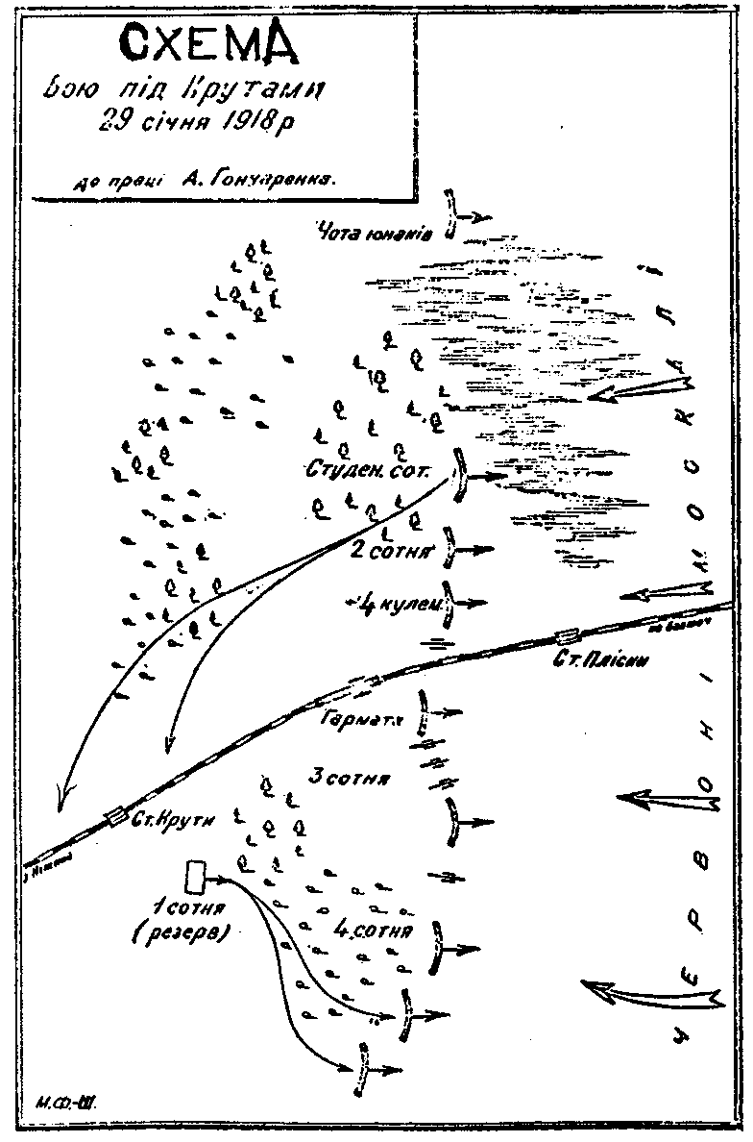

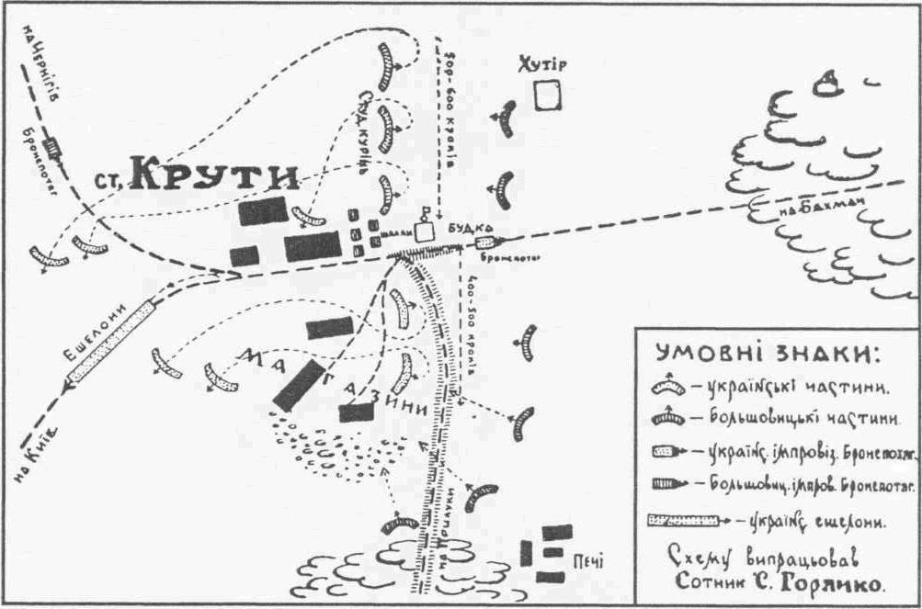
СХЕМА БИТВИ ВИКОНАНА СОТНИКОМ С. ГОРЯЧКО

ДЖЕРЕЛА ПРО ПОДІЇ, пов’язані з боєм ПІД КРУТАМИ
Звернення української фракції центру Університету
св. Володимира до українського студентства із закликом записуватися до студентського куреня
Українських Січових Стрільців
11 січня 1918 р.
До українського студентства
Прийшов грізний час для нашої Батьківщини. Як чорна гайворонь обсіла нашу Україну російсько-большевицька (котра нічого спільного не має з ідейним большевизмом) грабіжницька орда, котра майже щодня робить у нас нові захвати, і Україна, одрізана звідусіль, може врешті опинитись в дуже скрутному стані. В цей час Українська фракція центру Університету Св. Володимира кличе студентів-українців усих вищих шкіл негайно прийти на підмогу своєму краєві і народові, одностайно ставши під прапор борців за волю України проти напасників, які хотять придушити все, що здобуто нами довгою, тяжкою, героїчною працею. Треба за всяку ціну спинити отой похід, який може призвести Україну до страшної руїни і довговічнього занепаду. Хай кожен студент-українець пам'ятає, що в цей час злочинно бути байдужим. Треба кинути на цей час науку та буденну працю і одною дружньою лавою, як було з початку революції, стати на оборону прав українського народу. Будемо ж, товариші, щирі й чулі! Облишмо тимчасом стерно науки і відважно ходім до стерна перемоги! Бо кому ж, як не нам, взятись за його?
Кому, як не нам, нести світичі свідомости і відваги до наших братів-вояків! Сміливо ж, дорогі товариші, довбаймо нашу скелю і йдімо віддати може останню послугу тій великій будові, яку ми ж самі будували — Українській державі!
Записуйтесь до Куріня Січових Стрільців, який формується з студентів Університету Св. Володимира та Українського Народнього Університету, звідки, мабуть, ми будем розпреділені серед декотрих українських військових частин, для піднесення культурно-національної свідомости та відваги. Запис приймається в Педагогічному музеї щодня (вдень).
Українська фракція центру
Університету Св. Володимира
Нова Рада. — 1918. — 11 січня. (№ 7).
Оголошення ініціативної групи студентів-січовиків про збір товаришів
21 січня 1918 р.
Товаришів студентського Українського січового куріня, які повернулися із фронту і залишившихся у місті Київі прохаємо зібратися на загальні збори 22 січня о 5 годині дня в будинку Університете
Св. Володимира, захід із південної брами.
Важна справа. Неодмінно прохаємо прибути всіх.
м. Київ, 21 січня.
Ініціативна група студентів січовиків К. Коломієць, А. Ткаченко і др.
Народня Воля. — 1918. — 22 січня (4 лютого). (№ 13).
Повідомлення про жертви більшовицького терору у Києві
2 березня 1918 р.
По тих відомостях, що зібрала українсько-революційна організація Червоний Хрест, у Києві за 10 день більшовицького панування розстріляно було більше 5 тисяч чоловік, що більшовики вважали контрреволюціонерами. Особливо багато розстрілювали красногвардейці Муравйова у перші дні панування большевиков — 26, 27 і 28 січня. Тоді в Марийському парку (коло палацу) безперестанно розлягались постріли. Розстрілювали людей цілими гуртками по кількадесять душ… Часто над ними знущались і били перед тим, як розстріляти, а часом і після того… Самих українців-гімназистів, які були в бойовому курені есерів та у Вільному козацтві, й залишилися у Києві, коли інше військо вийшло, розстріляно 168 душ. З Морського куріня розстріляно було 25 матросів, які навіть не бились із большевиками, а додержували нейтралітету. Крім українців розстріляно також чимало і москалів, а між ними і більшовиків, яких брали з лазаретів поранених, де вони лежали разом з українцями, не маючи жодних документів, не могли довести, що вони не контрреволюціонери. Крім Мариїнського парку багато розстрілювали більшовики людей ще на Черепановій горі (за фабрикою Дувана), на Лабораторній та Діловій вулицях і по инших місцях. Часто розстріли траплялися на очах у всіх людей, по таких вулицях, як Хрещатик, Володимирська, на Театральному майдані (коло Міського театру), тощо. Кроваві плями в деяких місцях знати ще й тепер, коли саме розстав сніг, що був ту кров присипав. Багато трупів розстріляних ще й досі лежать непоховані.
Боротьба. — 1918. — 2 березня
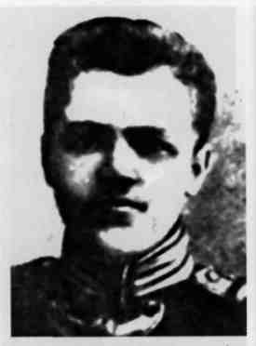
Аверкій Гончаренко
Володимир Шульгин

ФОТО ДЕЯКИХ УЧАСНИКІВ БОЮ ПІД КРУТАМИ
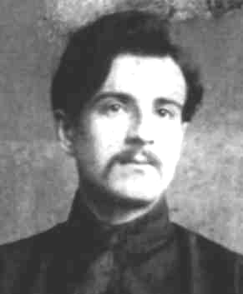
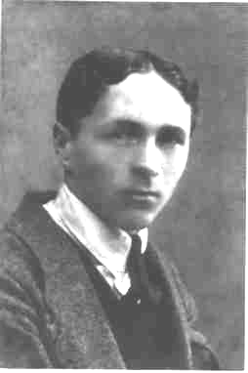
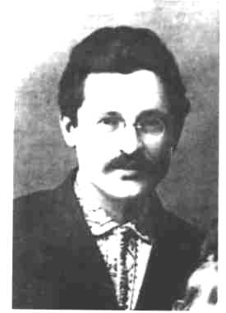
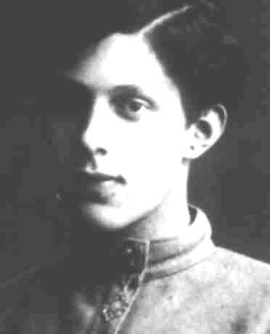
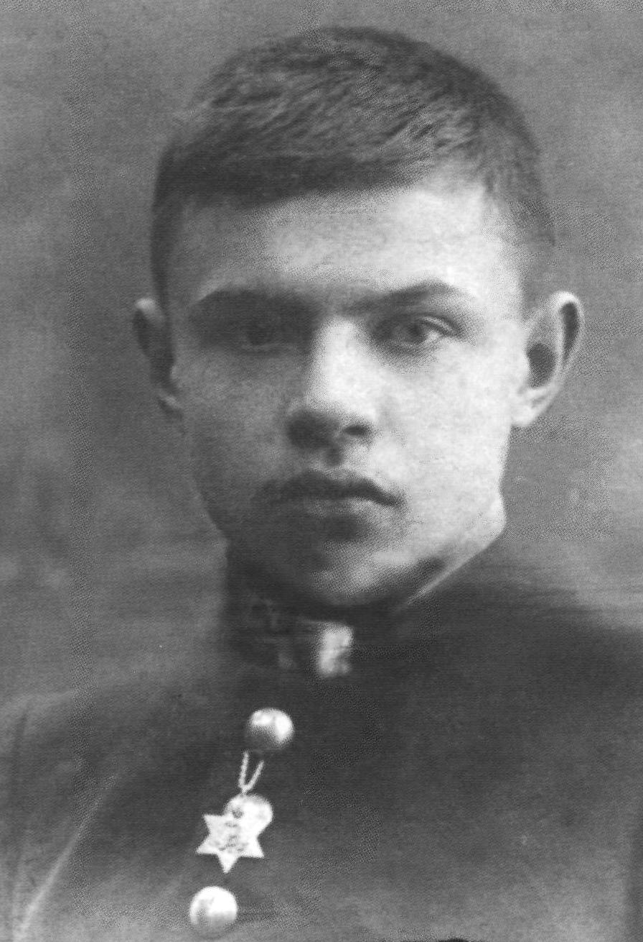
Григорій Піпський
Іван Шарий
Ігор Лоський
Володимир Наумович

Підготовлено на основі матеріалів Інституту історії НАН України із залученням провідних істориків (В.Сергійчук, В.Улянич, О.Бойко).

